# Opplæringsmateriell for IT-lærling

**Introduksjon**

Dette veiledningsverktøyet vil rette frem mot hva en IT-lærling bør kunne for å videreutvikle på prosjektet mitt.

**Hva bør du ha gjort på forhånd?**

|  |  |
| --- | --- |
| **Hva** | **Hvor** |
| Må ha installert et koderedigeringsprogram: Visual Studio Code (anbefalt). | Kan lastes gjennom følgende lenke:  https://code.visualstudio.com/download |
| Ha xampp installert på server pc. | Kan lastes gjennom følgende lenke:  https://www.apachefriends.org/download.html |
| Ha satt opp to pc-er. En for klient og en annen for server. Operativsystem: Helst Windows, fordi veiledningen tar utgangspunkt i dette. |  |

**Hvordan bruke xampp:**

xampp står for cross plattform, Apache, MySQL, PHP og Perl. Den lar deg utvikle en lokal server på enheten din. Derfor skal dette installeres på server pc-en som hoster selve nettsiden. For å starte opp xampp må du på søkefeltet i oppgavelinjen skrive: **xampp control panel** og starte programmet. Deretter skal både **Apache** og **MYSQL** startes**.** Slik som du ser her:

For å få tilgang til databasen så er kan du trykke på **admin** i MYSQL. Da vil du bli sendt til følgende side:

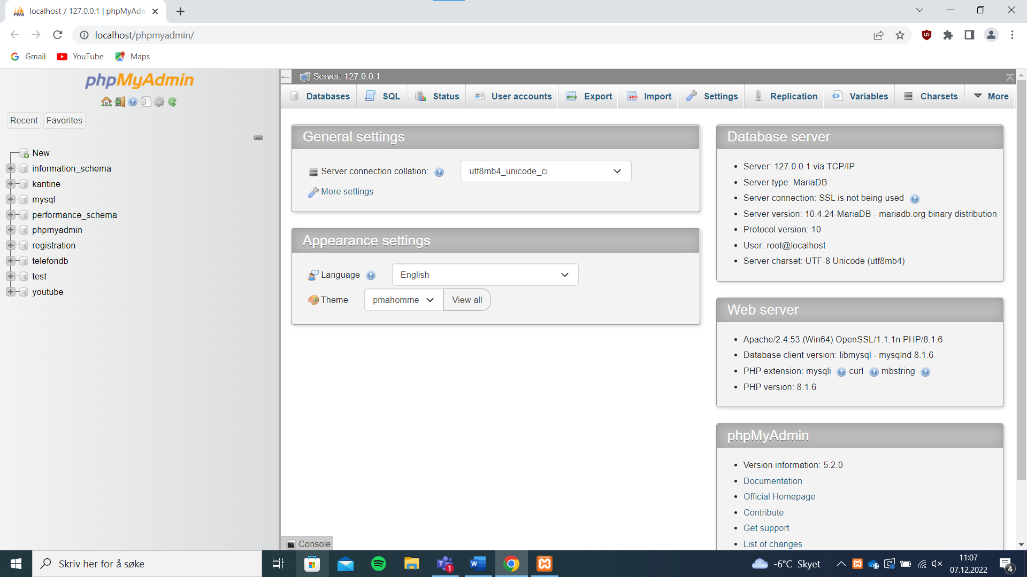

Dette er phpMyAdmin siden der du har mulighet til å lage databaser og eventuelt importere databaseinnhold fra eksisterende prosjekter. I denne sammenhengen så skal du importere prosjektet mitt i databaseserveren din. Før du gjør dette, så må du lage en **database** som skal hete kantine. Hvis databasen skal hete noe annet så må du forandre på dette i connection delen på koden. Her:

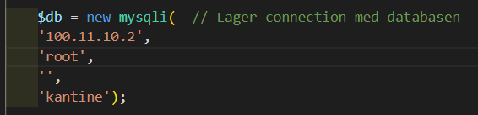

**Hvordan importere databaseinnholdet mitt på din maskin:**

På phpMyAdmin siden så skal du trykke på **import**, dermed vil du bli sendt til følgende side:

På denne siden så velger du filen du har lyst til å importe ved å trykke på **choose file**. I dette tilfellet er filen **kantine.sql**:

Denne filen finner du inne på Github profilen min. Veiledning om installasjon av prosjektet mitt kommer senere i veiledningen. Deretter må du passe på at formatet på filen er **SQL**:

Når du er fornøyd med alt så trykker på **import**.

**Hvordan få tilgang til prosjektet mitt?**

Gå til følgende lenke: [https://github.com/Sanchay13](https://github.com/Sanchay13/Aarsoppgave). Dette er GitHub profilen min. Etter å ha søkt på profilen vil alle public respositories som jeg har lagt ut dukke opp som resultater. Slik som dette:

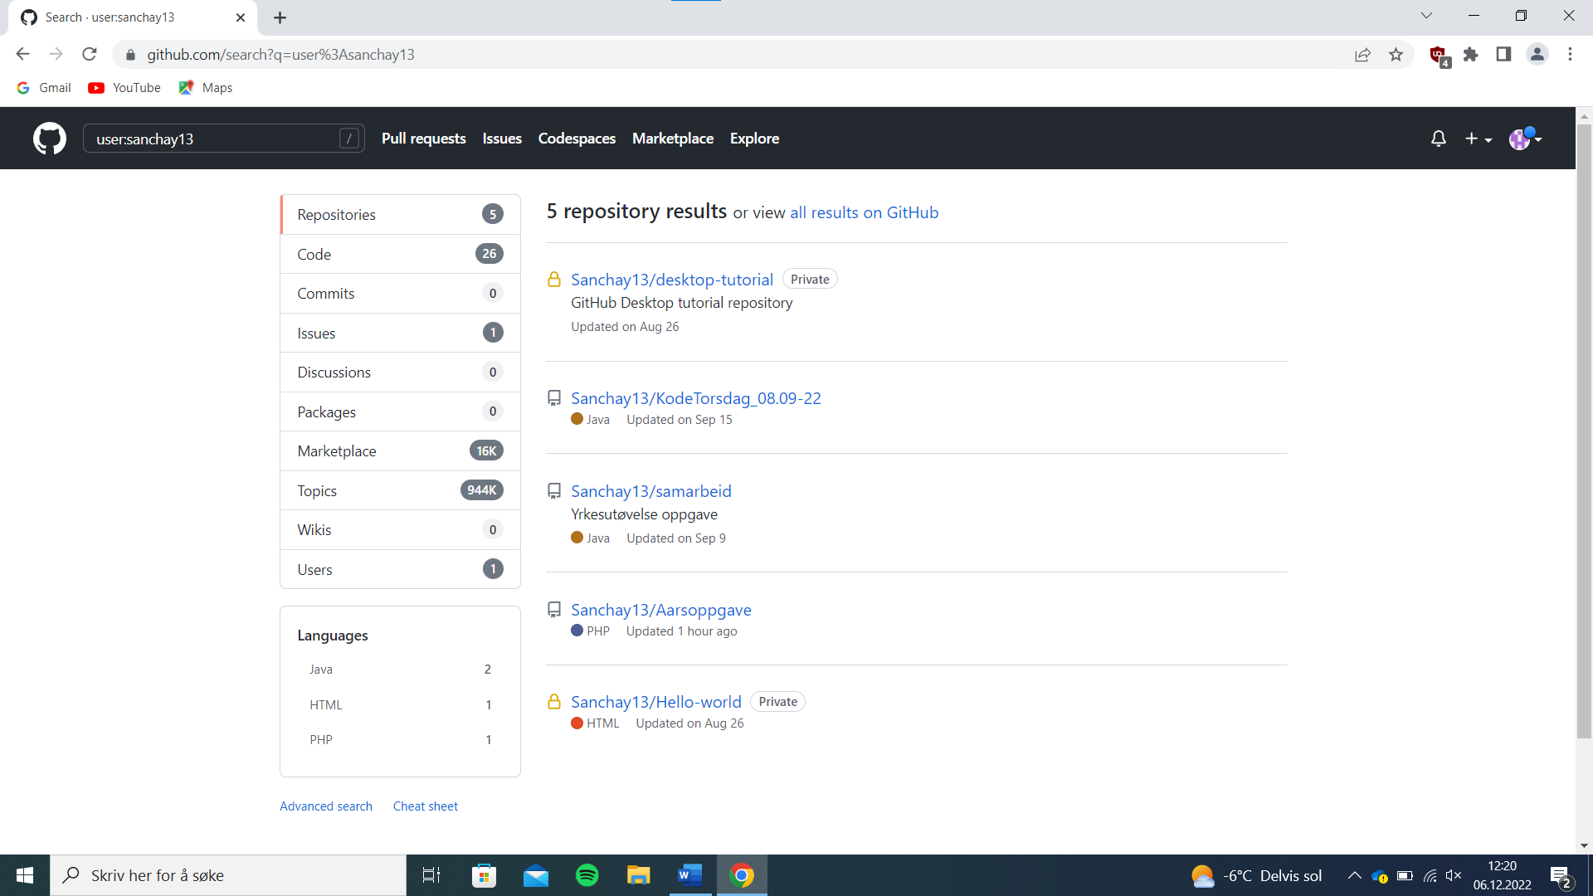

Deretter velger du prosjektet som du har lyst til å laste ned som i dette tilfellet er: Sanchay13/Aarsoppgave. Da vil du bli sendt til følgende side: 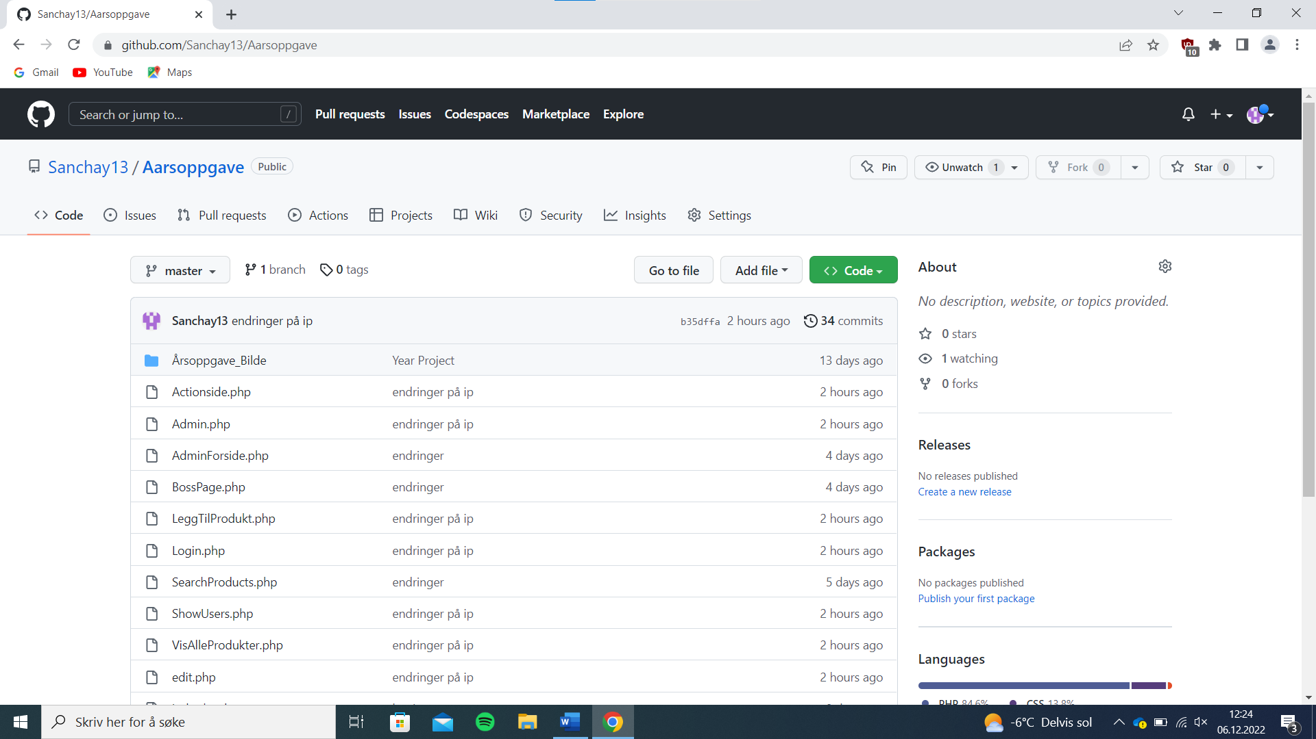

Her kan du se alle filer som jeg har tilgjengelig på prosjektet mitt. Deretter velger du alternativet «code» og sekundæralternativet «Download ZIP»

Nå vil en ZIP-fil av prosjektet lastes. Dermed må du flytte ZIP-filen gjennom disse filene i filutforskeren til pc-en:



For at en skal få tilgang til prosjektet på nettleseren må den ligge på htdocs mappen. Dette er fordi htdocs er funksjonaliteten som apache bruker for at filer skal servere som standard fra din domene.

**Hvordan få server PC og klient til å kommunisere?**

Du trenger to nettverkskabler og en switch som skal kobles på server og klient pc-en.

Først så må du sette statisk IP på server pc-en. Dette gjør du med snarveien **Windows + R**.

Deretter skriver du **ncpa.cpl**

Dette sender deg til følgende side:

Du dobbelt-trykker på internettet du har lyst til å endre IP-adresse på.

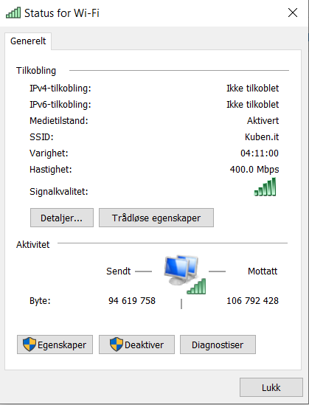

Du velger **Egenskaper** og **internet-protokoll Version 4 (TCP/IPV4)**:

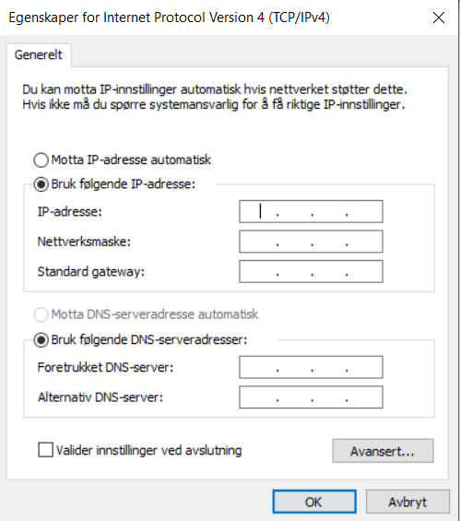

Her kan du sette IP-adresse for server pc-en. IP-adresse og standard Gateway skal være lik hverandre.

Deretter så skal du pinge pc-ene for å se om de i det hele tatt kommuniserer med hverandre. Dette gjør du med følgende kommando på ledetekst. Eks: **ping XXX.XX.XXX.X**

**Hvis dette fungerte så skal det være mulig å skrive IP-adressen til server pc på klient.**

Da må du huske å endre IP-adressen til server-pc-en på connection delen i koden her:



**Har du ikke tilgang til nettsiden etter alle gjennomførte steg?**

**TROUBLESHOOTING**

Sjekk om:

Wifi er skrudd av (du skal ikke ha tilgang til nett).

Sjekk om brannmuren er skrudd av.

**Funker det fortsatt ikke?**

Restart maskinvaren

**Hva tenker jeg å gjøre videre?**

Til videre arbeid så tenker jeg å lage en historikk side, der bruker-administratoren skal kunne se hvilke endringer en enkelt bruker har gjort på nettsiden.

Jeg skal også lage en nettprat-funksjonalitet mellom ansatte og bruker administrator siden, der det skal være mulig å sende melding om glemt brukernavn og passord. Dette vil forsterke brukerstøtten på verket mitt.

Som server så skal jeg gå over fra xampp til lamp.